Plantilla análisis de casos de uso:

Título | Editar Producto
Descripción | Los usuarios deben de poder modificar los atributos relacionados con cualquier producto
Pre-condición | El usuario debe de haber creado el producto que se quiere editar
Post-condición | Caso de éxito: En el producto se reflejan los cambios realizados por el usuario  Caso minimo: El sistema notifica al usuario el resultado de la accion editar producto; exitosa o fallida
Prioridad | Alta
Autor(es) | Angel Nicolas Escaño Lopez
Control de cambios | Version 1: Definicion de caso de uso
Escenario principal
- El usuario selecciona la opcion de editar producto
- El sistema muestra los atributos del producto editables
- El usuario selecciona los atributos que desea editar
- El sistema pide al usuario que rellene los campos de los atributos seleccionados para su edicion
- El usuario rellena los campos pertinentes
- El sistema comprueba la validez de los datos introducidos por el usuario
- El sistema almacena los atributos del producto seleccionados por los nuevos que ha dado el usuario en la base de datos
- El sistema modifica la informacion de dichos atributos en la base de datos del sistema
- El sistema notifica al usuario de la finalizacion de la operación con exito
Escenario alternativo
2. El usuario cancela la opcion de edicion de atributos de productos seleccionando la opcion de cerrar menu de edicion
2.1 El sistema regresa al usuario al apartado de visualizacion de productos

3. El sistema detecta un fallo en la comprobacion de los atributos a modificar
3.1 El fallo se detecta porque el campo esta en nulo
3.2 El fallo se detecta porque ha sobrepasado los limites de caracteres
3.3 El fallo se detecta porque el campo contiene caracteres ilegales
3.4 El fallo se detecta porque el tipo de dato introducido es incorrecto
3.5 El sistema notifica del error al usuario mostrando en que dato se produjo el error
3.6 El sistema regresa al menu de productos permitiendo la edicion de los datos
Casos de prueba
Escenario Principal:
Dado que hay al menos un producto creado
Y estoy en el apartado de visualizacion de productos
Cuando selecciono la opcion de “Editar”
E introduzco correctamente los atributos que deseo editar
Y Selecciono “confirmar” para guardar los cambios
Entonces el sistema almacena la informacion en la base de datos de Mini PIM
Y modifica la informacion del producto a editar en la base de datos
Y muestra el apartado de visualizacion de productos con el producto editado

Escenario Alternativo 2:
Dado que hay un producto creado
Y estoy en el apartado de visualización de productos
Cuando selecciono la opción de “Editar”
Y selecciono la opción de cancelar
Entonces el sistema muestra el apartado de visualización de productos mostrando todos los recursos almacenados sin ningún cambio.

Escenario Alternativo 3:
Dado que hay un producto creado
Y estoy en el apartado de visualización de productos
Cuando selecciono la opción de “Editar”
Y escribo los datos del atributo y dejo uno obligatorio vacío, supera el límite de caracteres o contiene caracteres ilegales o inserto un tipo de dato incorrecto.
Entonces el sistema me muestra cual es el atributo que falla.
Y regresa al apartado de visualización de atributos de productos sin modificaciones.
Maquetas de interfaz
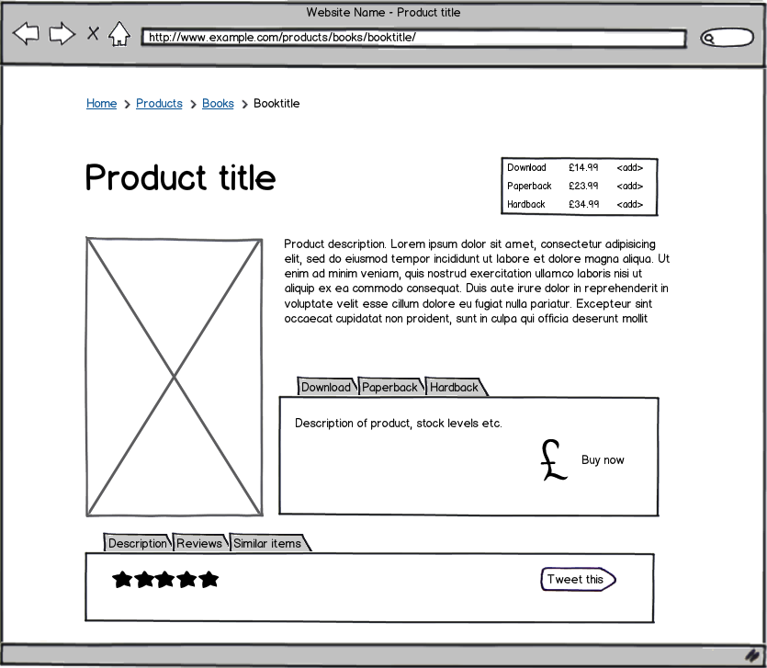

Título | Borrar Producto
Descripción | Los usuarios deben de poder borrar cualquier producto creado
Pre-condición | El usuario debe de haber creado el producto que se quiere borrar
Post-condición | Caso de éxito: Se ha borrado exitosamente el producto  Caso minimo: El sistema notifica al usuario el resultado de la accion borrar producto; exitosa o fallida
Prioridad | Alta
Autor(es) | Angel Nicolas Escaño Lopez
Control de cambios | Version 1: Definicion de caso de uso
Escenario principal
1. El usuario selecciona la opción de “Borrar” que es una imagen con una papelera justo después de dicho producto.
2. El sistema muestra un menú con un botón de confirmar
3. El usuario confirma el borrado
4. El sistema muestra la página de productos sin el producto borrado

Escenario alternativo
2.a El usuario cancela la acción de borrar un producto seleccionando la
opción que cierra el menú de creación.
2.a.1 El sistema regresa al apartado de visualización de productos sin modificar nada.
Casos de prueba
Escenario Principal:
Dado que hay al menos un producto creado
Y estoy en el apartado de visualización de productos
Cuando selecciono la opción de “Borrar”
Y selecciono “Confirmar”
Entonces el sistema borra la información de la base de datos de Mini PIM
Y actualiza la información del total de productos registrados en la base de datos
Y muestra el apartado de visualización de productos sin el producto borrado.

Escenario Alternativo 2:
Dado que hay al menos un producto creado
Y estoy en el apartado de visualización de productos
Cuando selecciono la opción de “Borrar”
Y selecciono la opción de cancelar
Entonces el sistema muestra el apartado de visualización de productos mostrando todos los productos almacenados sin ningún cambio.

Título | Mostrar Producto
Descripción | Los usuarios deben de poder leer los productos creados
Pre-condición | El usuario debe de haber creado el producto que se quiere mostrar
Post-condición | Caso de éxito: Se puede observar el producto con sus respectivos atributos  Caso minimo: El sistema notifica al usuario el resultado de la accion mostrar producto; exitosa o fallida
Prioridad | Alta
Autor(es) | Angel Nicolas Escaño Lopez
Control de cambios | Version 1: Definicion de caso de uso
Escenario principal
1. El usuario accede al apartado de visualización de productos.
2. El sistema muestra dicho apartado con la tabla de los productos.
3. El usuario seleccióna un producto a mostrar
4. El sistema muestra dicho producto con sus respectivos atributos.
Escenario alternativo
Casos de prueba
Escenario Principal:
Dado que haya al menos un producto creado
Y estoy en el apartado de Productos
Cuando selecciono la opción de visualizar producto
Entonces el sistema muestra el apartado de visualización de producto con sus respectibos atributos.

